**Информация**

**о проведении субботника в Тасоткельской основной школе**

**21 апреля 2018 г**

21 апреля в Тасоткельской основной школе прошел субботник по благоустройству территории школы. В субботнике приняли участие учителя, техперсонал, учащиеся 1-9 классов. Объем работы был велик и каждому досталось посильное задание. Силами учащихся начальных классов школьный двор приведен в порядок. Ими убрана вся территория школьного двора от бытового мусора, листвы, сухой травы, поросли. Ученики более старших классов убирали спортивные площадки, сделали разметки. Также очищена территория зеленых насаждений от зимнего мусора, подпилены высохшие ветви деревьев. 8-9 классы занимались высадкой саженцев, подкопкой деревьев и подсыпкой корней деревьев черноземом. В итоге высажены сосен – 20, вишневых саженцев – 10, кусто сирени – 10. Саженцы сосен для посадки закуплены и переданы школе директором ТОО «Темирлан» Кинуарбековым Е.К., который вот уже второй год предоставляет возможность выращивать возле школы сосны. Педагогами школы частично засыпаны и подготовлены для высадки цветов цветники. Территория заднего двора была убрана и приведена в надлежащий вид техперсоналом школы.

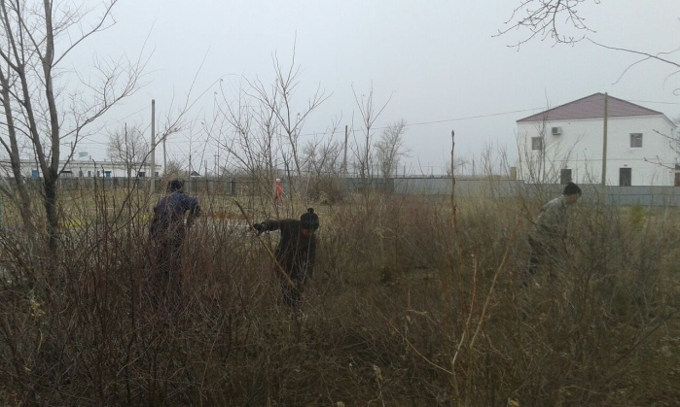

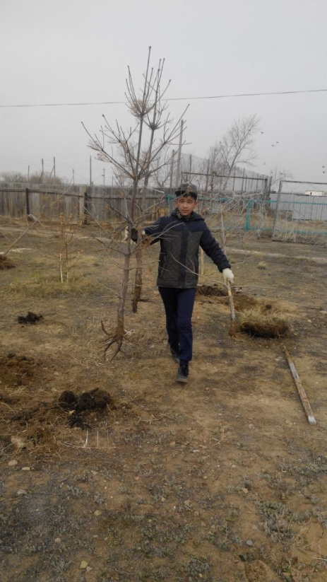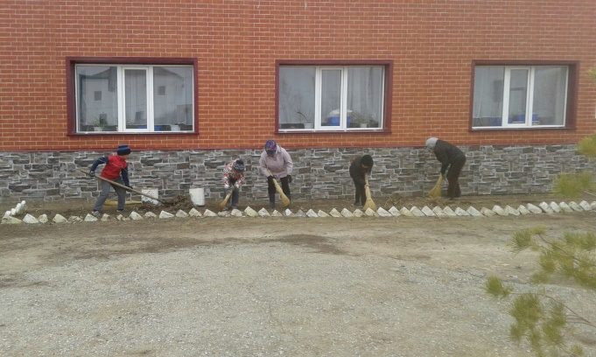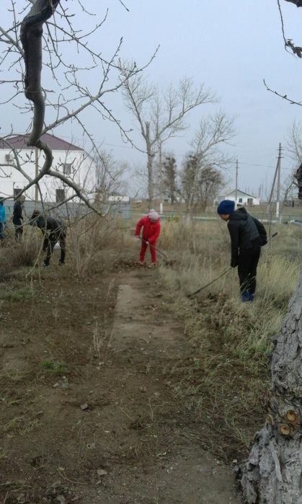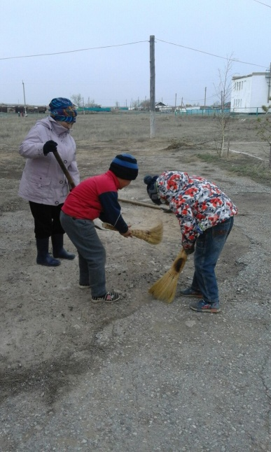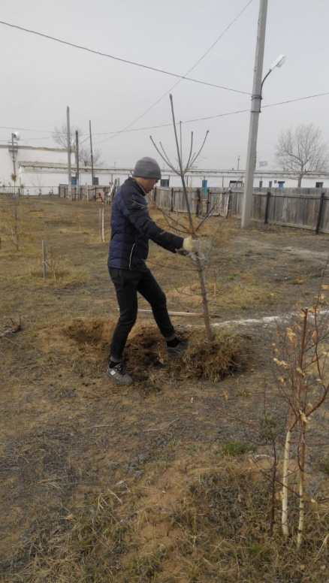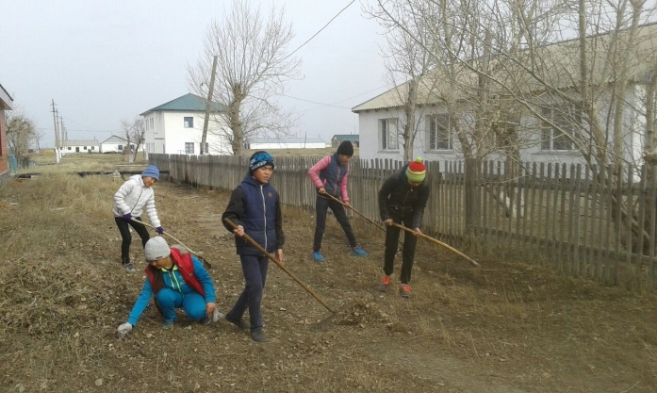

Зам по ВР: Агайдарова А.К.